Особенности вовлечения младших школьников с ОВЗ в групповую работу на уроках русского языка

Современная система образования призвана соответствовать индивидуальным образовательным потребностям личности, а именно: потребности в полноценном личностном становлении и развитии – с учетом индивидуальных особенностей, интересов и мотивов; потребности в органичном вхождении личности в социальное окружение и активном участии в жизни общества; потребности в развитии универсальных трудовых и практических умений, готовности к выбору профессии. Создание в школах возможностей для удовлетворения этих индивидуальных образовательных потребностей становится одной из основных задач образования.
Вместе с тем существуют группы детей, чьи образовательные потребности не только индивидуальны, но и обладают особыми чертами. Включение детей с особыми образовательными потребностями (детей с инвалидностью, детей с ограниченными возможностями здоровья (ОВЗ), детей с особенностями развития) в образовательный процесс школы – это новый подход для российского образования. Такой подход терминологически связан с процессом, который называется инклюзия в образовании, и, соответственно, образование в русле этого подхода – инклюзивное образование [1]. Инклюзивное образование предполагает социализацию и социальную реабилитацию детей с особыми образовательными потребностями.
Опыт организации групповой формы деятельности является актуальным и перспективным, т.к. современное образование требует от школы, а значит и от учителя, сохранить психическое и физическое здоровье детей. Поддержать их инициативность, самостоятельность, сберечь ту оптимистическую самооценку, с которой ребенок приходит в школу, сформировать у него навыки сотрудничества, общения, научить делать самостоятельный выбор.
Работа в группе позволяет индивидуально регулировать объем материала и режим работы, дает возможность формировать умение сообща выполнять работу, использовать прием взаимоконтроля. Возможность самостоятельно оценивать свою работу без привычной пятибалльной системы позволяет соблюсти принцип «отметочной безопасности», развивать интерес к предмету, а использование опорных сигналов (таблиц, схем, рисунков и т. п.) облегчит запоминание изучаемого материала [7].
Начиная со 2 класса, учитель строит совместную работу в группе для решения учебных задач . Здесь можно выделить несколько этапов.
1 этап. Планирование групповой работы на уроке.
2 этап. Проведение групповой работы требует соблюдения нескольких правил: постановка задачи для групповой работы требует особой четкости , она должна быть сформулирована коротко и понятно для детей; выделяется 2-3 мин. на формирование группы; возможно распределение обязанностей в группе при необходимости (организатор, ведущий, капитан, секретарь, протоколист, писарь, критик, хранитель времени); когда группа сформирована, можно предложить повторить задание (как обязательный элемент начала совместной работы) [3].
3 этап. Анализ групповой работы.
Учитель может определить эффективность состоявшейся на уроке групповой работы, ответив на такие вопросы:
- Принял ли задачу каждый ребенок?
- Целесообразным ли было проведение групповой работы?
- Возникали ли проблемы с организацией работы группы?
- На чем делали акцент дети при обсуждении результатов групповой работы? Чем она была для них полезна? [3].
О слаженности работы группы можно судить по нескольким критериям :
1) Снижение числа ошибок.
2) Отсутствие личных конфликтов, удовлетворенность детей от совместной работы, желание впредь работать в группе в том же составе [9].
При инклюзивном обучении опытные педагоги используют совокупность методов групповой и индивидуальной работы. Совместное групповое обучение предполагает, что учащиеся вместе работают в малых группах, помогая друг другу выполнять индивидуальные и групповые задания. Это эффективная стратегия обучения учащихся с особыми образовательными потребностями в группах «смешанных способностей» [5].
Для исследования умений работать в группе при инклюзивном образовании на уроках русского языка, мной были использованы следующие методики.
1. Методика изучения мотивов участия школьников в групповой деятельности (Л.В. Байбородова).
2. Методика по изучению социально-психологической адаптации ребенка в школе (Э.М. Александровская).
3. Методика создания общего в ходе группового задания на уроке русском языка «Собери предложение» (разработана в рамках исследования).
В результате проведенного исследования были получены следующие результаты.
1. Результаты по методике изучения мотивов участия школьников в групповой деятельности представлены на рисунке 1.
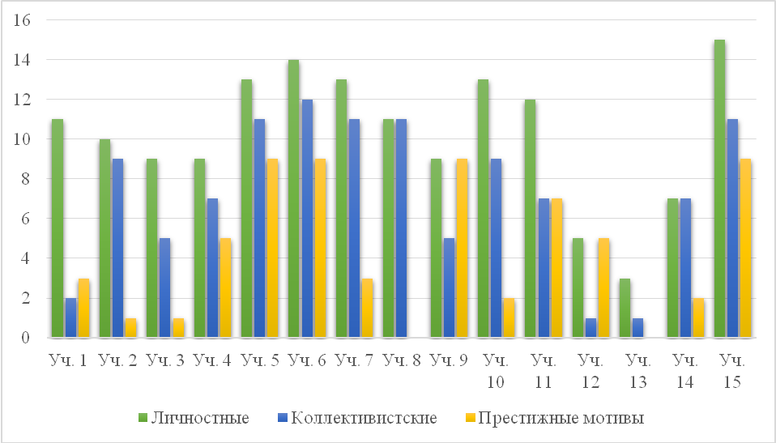
Рис. 1. Результаты по методике изучения мотивов участия школьников в групповой деятельности
Проанализировав полученные результаты по данной методике, мы пришли к выводу, что у 60% учащихся преобладают личностные мотивы, у 33% - коллективистские мотивы, у 27% - мотивы престижа.
Результаты детей с ОВЗ на рисунке 1 представлены под №№ 12 и 13, а также на рисунке 2.
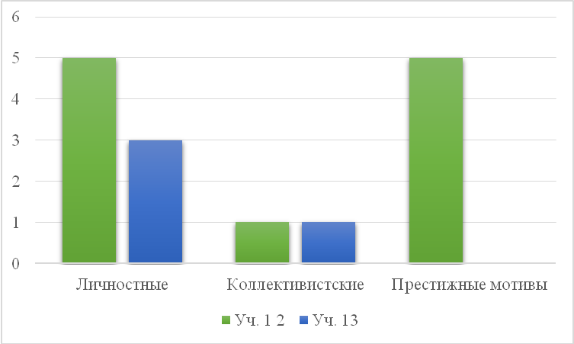
Рис. 2. Результаты по методике изучения мотивов участия
в групповой деятельности у детей с ОВЗ
Как видим, у учащегося № 12 преобладают мотивы личностного характера, в то время как коллективистские мотивы и мотивы престижа – всего по 1 баллу. Учащийся № 13 набрал всего 3 балла личностных мотивов, 1 балл – коллективистских и 0 баллов мотивов престижа.
Очевидно, что все мотивы у детей с ОВЗ меньше, чем у детей с нормой. Это связано с тем, что дети с ОВЗ «погружены» внутрь себя, до включения в учебную деятельность не посещали дошкольное учреждение, общение их происходило только внутри семьи, где отношения построены по принципу признания их «непохожести» на других, их слабости, «нездоровости».
По полученным результатам можно сделать следующие выводы.
1) В соответствии с возрастными особенностями у учащихся преобладают личностные мотивы. Это объясняется с точки зрения того, что младший школьный возраст - возраст формирования личности, поэтому для него важно выделение себя как личности, закрепление личности на уровне других детей.
2) Для учащегося характерны новые отношения со взрослыми и сверстниками, включение в целую систему коллективов, что объясняет также достаточно большое количество коллективистских мотивов, а именно возможность помочь товарищам, возможность передать свои знания, возможность участвовать в делах своего коллектива, возможность сделать доброе дело для других.
3) Желание учащихся учиться на хорошие отметки, за материальное вознаграждение объясняет выявление при диагностике мотивов престижа, среди которых возможность руководить другими, возможность заслужить уважение товарищей и возможность выделиться среди других.
4) Однако наибольшее количество получено ответов, ориентированных на личностные мотивы. Это может быть объяснено возрастными особенностями детей, когда ребенок начинает осознавать себя как личность, отделяет свое «Я» от других людей.
5) Выделяя ответы детей с ОВЗ, следует отметить, что для них ведущими мотивами стали личностные, что вызвано, на наш взгляд, опять же возрастными особенностями и не желанием выделяться. Ребенок № 12 выбрал ответы личностного характера и мотивы престижа, в его выборе проявляется стремление включиться в коллектив, быть наравне с другими. При этом ответы ребенка № 13 подчеркивают его желание установку быть в стороне, не мешать, работать индивидуально. Однако ответы учащегося № 12 про возможность сделать доброе дело дет возможность предположить, что этот ребенок стремится быть частью коллектива, чтобы его приняли в игру или работу.
6) Данная методика позволила выделить такие проблемные вопросы как преобладание личностного начала у большинства детей, что может послужить препятствием на организации групповой работы на первоначальном уровне.
2. Из полученных данных по изучению социально-психологической адаптации ребенка в школе можно сделать вывод, что среди учащихся пять человек (33%) имеют высокий уровень адаптации к школе, то есть эти дети общительны, легко вступают в контакт с детьми, это дети-лидеры. Со средним уровнем выявлено всего 6 человек (40%), то есть чуть меньше половины детей. Эти ребята предпочитают находиться рядом с другими детьми, но редко вступают с ними в контакт, сфера их общения ограничена, а контактируют они только со знакомыми детьми. У 4 детей (27%) - низкий уровень адаптации. Эти ребята во многих ситуациях проявляют негативизм по отношению к другим детям, могут ссориться и обижать их, другие дети их не любят, поэтому дети замкнуты, и в какой-то степени даже изолированы от других детей, предпочитают находиться в одиночестве.
Уровень адаптации детей с ОВЗ представлен на рисунке 3.
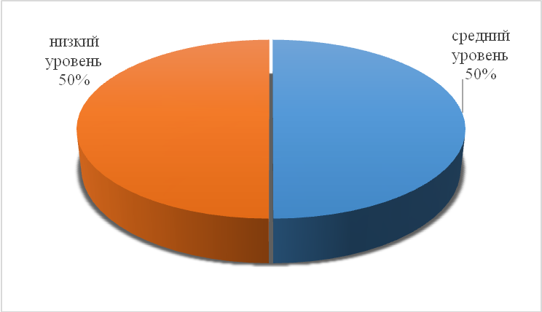
Рис. 3. Уровень социально-психологической адаптации детей с ОВЗ
Как видим, у одного учащегося средний уровень адаптации (50%), у другого – низкий уровень адатации (50%). У них отмечается изоляция от других учащихся большую часть учебного времени, что вызвано боязнью насмешек, страхом каким-либо образом выделиться в учебе. Психологически с периода дошкольного обучения данные дети настроены на негативное, насмешливое отношение к себе, поэтому они любую реакцию других детей переносят на себя, что создает для них преграду в отношении с другими членами коллектива.
По полученным результатам можно сделать следующие выводы.
1) В соответствии с психологическими особенностями у учащихся преобладает средний уровень адаптации.
2) Высокий уровень адаптации показали дети-лидеры.
3) Низкий уровень адаптации у детей из неблагополучных семей, они стараются быть незаметными либо, наоборот, выделиться своим поведением.
Таким образом, можно говорить о том, что коллектив класса сформирован достаточно органично, что видно по рисунку 4; это способствует организации групповой работы и дальнейшему формированию у учащихся умений работать вместе.
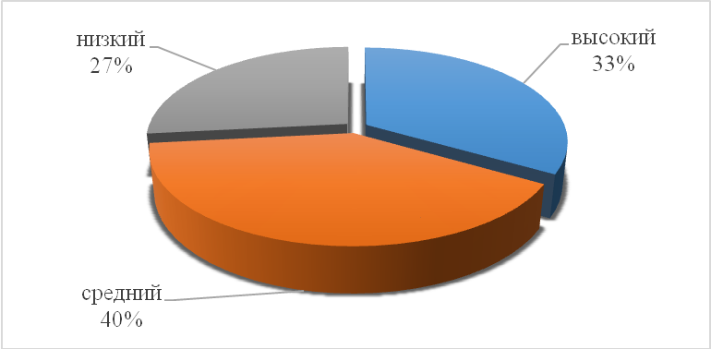
Рис. 4. Результаты методики по изучению социально-психологической адаптации ребенка в школе, %
3. Результаты по методике «Собери предложение» анализировались на основе наблюдения, которое позволило выявить, что из четырех групп только в одной группе дети совместно обсуждали и предлагали варианты того или иного построения предложения. В трех других группах работал кто-то один, а остальные дети либо не старались поддерживать обсуждение, либо вообще молчали.
Также были выявлены уровни умения работать в группе, представленные на рисунке 5.
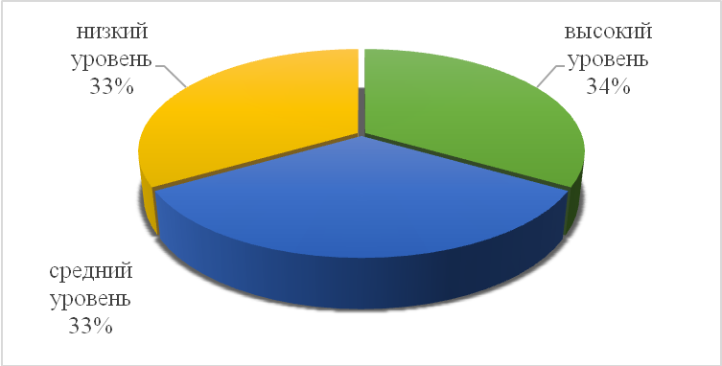
Рис. 5. Уровень сформированности умений работать в группе, %
Как видим из рисунка 5, дети по уровню умений работать в группе разделились на три равные части (по 33%).
Умение работать в группе у детей с ОВЗ анализировалось на основе составленных карт наблюдения. Учащиеся с ОВЗ № 12 находился в группе №3; № 13 – в группе № 4, участие в обсуждении не принимали, просто слушали других детей. Другие дети не включали их в обсуждение, не выслушивали их мнение.
Таким образом, можно выделить следующие проблемы в овладении умением работать в группе у учащихся класса, в том числе у детей с ОВЗ.
1) В классе 60 % учащихся с преобладающими личностные мотивы, мало учащихся с преобладающими коллективистскими мотивами (33%), что влияет на возможность коллективного обсуждения и умение выслушать другого.
2) Всего пятеро учащихся (33%) с высоким уровнем адаптации, что также влияет на умение работать в группе, так как высокий уровень адаптации показывают дети-лидеры, которые могут как организовать всех детей, так и помешать им работать в группе.
3) Исследование умения работать в группе показало, что дети в большинстве своем не умеют работать в группе; предпочитают делать задание в одиночестве либо самоустраняются от его выполнения; группа из четырех или трех человек не могут между собой договориться, при несогласии с мнением одного другие обижаются; также дети не умеют объективно оценивать свои возможности и качества характера.
4) Учащиеся с ОВЗ в групповой работе показали себя не инициативными, участие в обсуждении не принимали, просто слушали других детей. Особо следует отметить, что другие дети их не отталкивали, но и не привлекали в обсуждение того или иного группового задания.
Дети с ОВЗ в группе работать не умеют, так как боятся совершить ошибку, услышать насмешки со стороны детей с нормой, а другие дети группы не могли их привлечь в силу незнания основ групповой работы и неумения распределить задание внутри группы.
В классе обучаются двое учащихся с ОВЗ с диагнозом «Задержка психического развития». Эти дети с трудом вступают в контакт с другими детьми, имеют недостаточный уровень знаний о себе, своей семье, окружающем мире. Кругозор ограничен. Словарь беден и неточен. Учебно-познавательная мотивация развита слабо. На уроках отмечалась низкая активность внимания. Учебную инструкцию эти учащиеся воспринимали очень слабо и работать по ней самостоятельно не могли, поэтому часто приходилось заниматься с ними индивидуально. Также они не могли сами найти и самостоятельно исправить ошибку в своей работе, всегда требовалась помощь учителя. В то же время взаимоотношения с окружающими сверстниками и старшими учащимися доброжелательные, и по мере возможности они помогали друг другу.
Выявленные особенности детей с ОВЗ позволили нам учитывать это при подготовке заданий для групповой работы, а именно: неумение работать самостоятельно, ориентироваться на помощь и выполнять конкретную работу вызывает необходимость включать в групповую работу более дробные задания разного направления (оформить текст на бумаге, подобрать иллюстрацию).
Наблюдение за этими учащимися во время групповой работы показало, что они с удовольствием принимали участие в выполнении заданий. В то же при выполнении работы в парах в начале работы дети с ОВЗ были более активны, чем в групповой работе. Они не стеснялись высказывать свое мнение, предлагали варианты выполнения задания. Это объясняется тем, что парная работа организуется по принципу «соседи по парте», дети с ОВЗ привыкли к своим постоянным партнерам и им так работать более комфортно.
Таким образом, очевидно, что у детей с ОВЗ отмечается проблема коммуникации. При групповой работе на первоначальном этапе эксперимента дети с ОВЗ становились замкнутыми, больше слушали других детей группы и совсем не принимали участие в обсуждении того или иного задания. И если в групповом опросе дети с ОВЗ участвовали более или менее охотно, то в таком виде групповой работы как общественный смотр знаний, где привлекался посторонний человек (другой педагог), терялись и старались не принимать участие. При групповой работе данная особенность детей с ОВЗ принималась во внимание: в дальнейшей деятельности они включались в группы вместе с соседями по парте, при организации групповой работы между классами обязательно присутствовал «свой» учитель. Таким образом, для вовлечения детей с ОВЗ в групповую работу необходимо учитывать, помимо прочего, эти два фактора: 1) разработка четких, дробных заданий для группы; 2) создание блалоприятной дружеской среды при организации групповой работы.
Перед тем, как приступить с детьми к групповой работе, было разобрано совместно с ними, что такое групповая работа, и как она происходит.
Памятка «Правила работы в группе» была вывешена над доской и содержала следующие пункты:
1. Слушай, что говорят другие.
2. Делай выводы об услышанном, задавай вопросы.
3. Говори спокойно и ясно, только по делу.
4. Анализируй свое поведение, вовремя корректируй свою речь.
5. Помогай товарищам, если они об этом просят или ты видишь, что они в ней нуждаются»
Таким образом, памятка по организации групповой работы была скорректирована с учетом отмеченных трудностей и особенностей класса, работающего в системе инклюзивного образования.
При дальнейшей организации непосредственно групповой работы с вовлечением детей с ОВЗ были выделены следующие этапы.
1. На первом этапе учили детей сотрудничать друг с другом при выполнении учебных заданий.
Здесь были использованы следующие приемы:
- в случае затруднения при ответе ученик сам вызывает себе помощника;
- для оценки своего ответа ученик сам назначает «учителя»;
- вводятся приемы несловесного общения: значки «+» - согласен, - не согласен, «?» - не понял, используются жесты, кивки и наклоны головы;
- организуются игры, развивающие умение слушать другого (например, «Снежный ком»: первый ученик называет какое-либо слово (число), другой должен повторить это слово и назвать свое, третий повторяет оба слова, названные предыдущими учениками, и называет свое).
2. На втором этапе были использованы приемы, наглядно показывающие важность совместной деятельности людей для достижения ими лучшего результата. В этот период мы указывали детям на пословицы, в которых речь идет о совместном труде: «Один в поле не воин», «Одна голова хорошо, а две – лучше», «Дружно - не грузно, а врозь - хоть брось» и др.
Таким образам, подготовительная работа способствовала дальнейшему успешному внедрению групповых форм работы на уроках.
Основная работа на данном этапе строилась по принципу усложнения:
- усложнение видов групповой работы;
- повышение степени самостоятельности учащихся;
- усложнение содержания учебного материала, прорабатываемого в группах.
После проведения эксперимента по внедрению групповой работы на уроках русского языка с вовлечением детей с ОВЗ был проведен анализ динамики результатов, представленный ниже.
На рисунке 6 представлены результаты по изучению преобладания мотивов в групповой деятельности на контрольном этапе детей с ОВЗ.
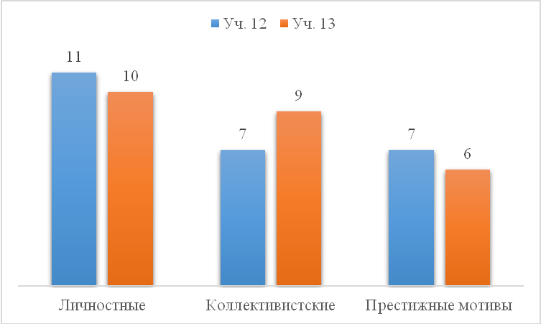
Рис. 6. Результаты по изучению преобладания мотивов в групповой деятельности на контрольном этапе детей с ОВЗ
Как видим из рисунка 6, у детей с ОВЗ наиболее высокие личностные мотивы, что свидетельствует об их становлении личности и повышении самооценки.
Представим отдельно результаты динамики коллективистских мотивов детей с ОВЗ на констатирующем и контрольном этапах на рисунке 7.
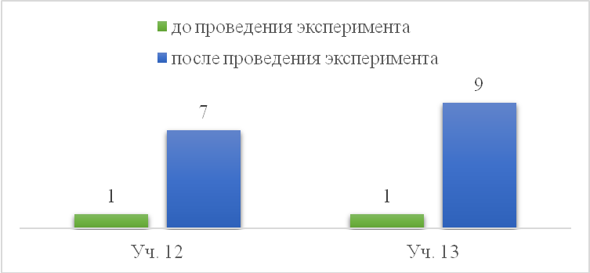
Рис. 7. Динамика коллективистских мотивов у детей с ОВЗ
на констатирующем и контрольном этапах
Как видим, количество коллективистских мотивов у учащегося №12 увеличилось на 6 пунктов, у учащегося № 13 на 8 пунктов, что свидетельствует о повышении интереса к коллективным видам работы. Групповая работа вызывает у них теперь радость, восторг и является одной из самых любимых форм работы.
По полученным результатам можно сделать следующие выводы.
1) По сравнению с констатирующим этапом эксперимента у учащихся выросло количество коллективистских мотивов, что может свидетельствовать об эффективности групповой работы.
2) Также отмечено повышение мотивов престижа, что вполне объяснимо желанием получать хорошие отметки за учебу.
Также после проведения формирующего этапа исследования среди учащихся количество детей с высоким уровнем адаптации увеличилось на 2 человека, со средним – уменьшилось на 1 человека, с низким уровнем - уменьшилось на 4 человека.
На рисунке 8 показана динамика уровня социально-психологической адаптации учащихся с ОВЗ за период проведения эксперимента.
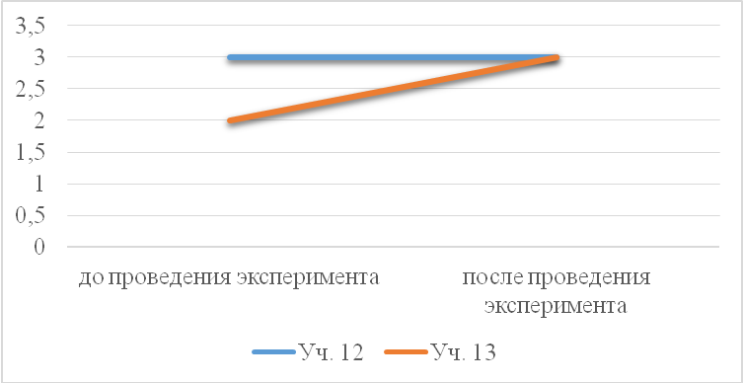
Рис. 8. Динамика социально-психологической адаптации
учащихся с ОВЗ за период проведения эксперимента
У учащегося № 12 уровень социально-психологической адаптации остался неизменным – средним, а учащегося № 13 вырос – с низкого до среднего.
По результатам наблюдения также были определены уровни умения работать в группе, которые представлены на рисунке 9.
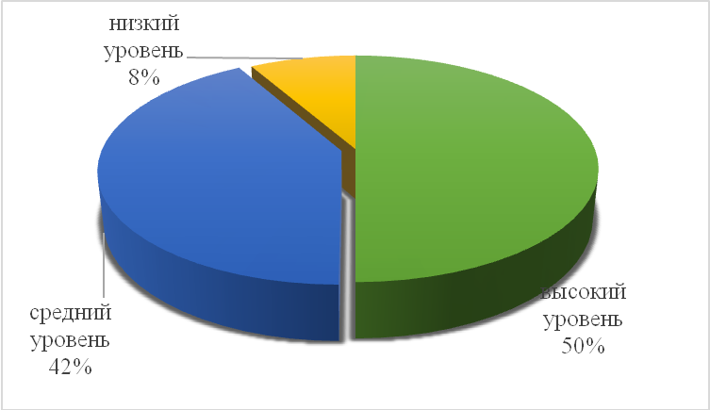
Рис. 9. Результаты диагностики умения работать в группе, %
Как видим, высокий уровень умения работать в группе заслужили 50% детей, средний – 42%, низкий уровень – 8% (учащийся % 14).
На рисунке 10 показана динамика уровня умения работать в группе учащихся с ОВЗ за период проведения эксперимента.
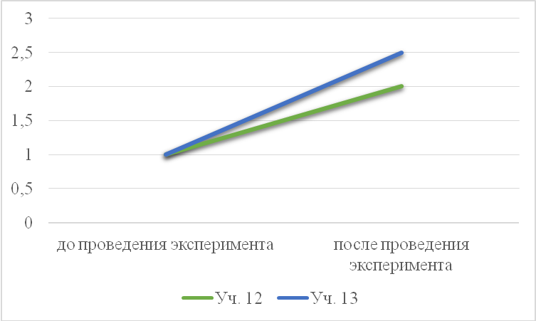
Рис. 10. Динамика уровня умения работать в группе учащихся с ОВЗ
за период проведения эксперимента
Таким образом, мы видим положительную динамику уровня умения работать в группе учащихся с ОВЗ за период проведения эксперимента: так, уровень умения работать в группе учащихся поднялся с низкого до среднего (Уч. № 12), и с низкого до чуть выше среднего (Уч. №13).
После проведения данной диагностики детям были заданы вопросы о том, насколько им интересна групповая работа.
По итогам беседы можно сделать выводы, что всем детям без исключения понравилось участвовать в групповой работе, независимо от состава группы, потому что, как отметили дети, «это очень весело». Дети указывали на такие моменты как то, что они могут разговаривать, иногда спорить и доказывать, при этом они также одновременно могут рисовать, вырезать, клеить и даже лепить. Особо дети отмечали, что еще им понравилось ставить другой группе оценки.
В результате организации групповой работы на уроках по русскому языку у детей повысилась орфографическая зоркость, знания стали более прочными, осознанными. Дети стали грамотно излагать свои мысли. Они научились рассуждать, доказывать, объяснять, выделять существенные признаки грамматических понятий, усваивать все произносимые грамматические термины, устанавливать различные связи и отношения. Дети стали более раскованными, исчезла неуверенность, коллектив класса стал более сплоченным. У учащихся проявился интерес к русскому языку как к предмету, а также выросло качество знаний по русскому языку.
По результатам диагностической работы на констатирующем этапе были выявлены такие проблемные вопросы как преобладание личностного начала у большинства детей, что может послужить препятствием на организации групповой работы на первоначальном уровне. Также были выявлены следующие проблемы у детей класса: неумение слушать друг друга и распределять работу, психологическая направленность на себя либо отстранение от обсуждения детей с ОВЗ.
Использование групповых технологий с нашей точки зрения помогало детям активно взаимодействовать на уроках, способствовало развитию критического мышления, связной речи, воображения, уважению друг друга, умению работать в паре и группе. При использовании групповых технологий на уроках активность учащихся увеличивалась, дети с ОВЗ привлекались к решению той или иной задачи, поставленной организатором группы.
После проведения эксперимента по внедрению групповой работы на уроках русского языка с вовлечением детей с ОВЗ был проведен анализ динамики результатов.
По сравнению с констатирующим этапом эксперимента у учащихся выросло количество коллективистских мотивов, что может свидетельствовать об эффективности групповой работы. Коллектив класса сформирован достаточно органично, это способствует организации групповой работы и дальнейшему формированию у учащихся умений работать вместе. Мы увидели положительную динамику уровня умения работать в группе учащихся с ОВЗ за период проведения эксперимента.
Таким образом, можно считать, что групповая работа с вовлечением детей с ОВЗ на уроках русского языка будет более эффективной, если соблюдены определенные методические условия.

БИБЛИОГРАФИЧЕСКИЙ СПИСОК
- Багавиева, Г. Учиться совместно очень полезно [Текст] / Г. Багавиева // Здоровье детей. - Первое сентября. - 2014. - № 3. - С. 50-51.
- Барбарян, Э.Г. Технология подготовки детей с ограниченными возможностями здоровья к включению в групповые формы работы в условиях инклюзивного образования [Текст] / Э.Г. Барбарян // Инклюзивное образование: методология, практика, технология. – 2011. - № 1. – С. 57-60.
- Битянова, М. Групповая работа в школе [Текст] / М. Битянова // Школьный психолог. – 2003. − № 1. − С.12.
- Васильева, О. Роль учителя младших классов в формировании коммуникативной компетентности учеников [Текст] / О. Васильева // Учитель. – 2014. - № 4. – С. 15-17.
- Корепанова, О.В. Работа в группах как фактор эффективного обучения [Текст] / О.В. Корепанова // Начальная школа плюс до и после. – 2011. - № 1. – С. 57-61.
- Лучинина, Е.Д. Особенности использования групповой работы в рамках инклюзивного образования [Текст] / Е.Д. Лучинина, С.С. Быкова // Научно-методический электронный журнал «Концепт». – 2017. – Т. 29. – С. 122–124. – URL: http://e-koncept.ru/2017/770826.htm (дата обращения: 05.02.2018).
- Певцова, Е. Работа в малых группах [Текст] / Е. Певцова // Учитель. – 2011. - № 4. – С. 35-37.
- Сковыро, Е.Д. Применение парной и групповой форм работы на уроках в начальной школе [Текст] / Е.Д. Сковыро // Начальная школа плюс до и после. – 2011. - № 10. – С. 56-59.
- Холодкова, О.Г. Психология детей младшего школьного возраста [Текст]: учебное пособие / О.Г. Холодкова, Е.Е. Манакова. – Барнаул : АлтГПА, 2014. – 206 с.
- Чиханова О.В. Групповая форма организации урока введения нового знания [Текст] / О.В. Чиханова // Начальная школа плюс до и после. – 2003. - № 2.

